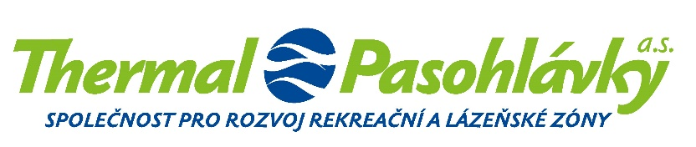

Společnost vedená u Krajského soudu v Brně,
spisová značka B 4822

Thermal Pasohlávky a.s. adresát:
Žerotínovo nám. 449/3, Veveří, 602 00 Brno
LT PROJEKT a.s.
Kroftova 45
616 00 Brno

IČ: 27714608, DIČ: CZ27714608

bankovní spojení:
Československá obchodní banka, a.s.,
č.ú.:

kancelář:
Cejl 530/73, 602 00 Brno
+420 541 654 102
office@thermalpasohlavky.cz
www.thermalpasohlavky.cz

datum: 20. 10. 2022

vyřizuje:

Objednávka na přípravné a konzultační práce
Vážený pane Tomku,
v návaznosti na vaši nabídku ze dne 19. 10. 2022 u Vás objednáváme přípravné a konzultační práce k výběrovému řízení na zhotovitele stavby k projektu „Odborný léčebný ústav Pasohlávky – Sanatorium Pálava“. Obsahem spolupráce bude kontrola a příprava technických podkladů k tomuto výběrovému řízení. Tyto práce budou provedeny na pokyn objednatele.

Hodinová zúčtovací sazba je sjednána ve výši 1000 Kč/hod bez DPH.
Celková cena za provedené práce nepřesáhne částku 80 000,- Kč bez DPH.

Cena je splatná na základě daňového dokladu (faktury) vystavené na základě odsouhlaseného výkazu práce. Splatnost faktury min. 30 dní od data doručení.

S pozdravem,

……………………………………...
Thermal Pasohlávky a.s.
předseda představenstva

……………………………………...
Thermal Pasohlávky a.s.
člen představenstva

Akceptuji:

……………………………………..............
LT PROJEKT a.s.
ředitel a předseda představenstva

